Comunicato stampa

Quattro vincitori
Premio iF product design award 2013 per quattro prodotti Zumtobel

Dornbirn, gennaio 2013 - Zumtobel convince la giuria dell’iF International Forum Design grazie alla competenza dimostrata in materia di design. Sono ben quattro i prodotti dell'azienda austriaca produttrice di apparecchi illuminotecnici premiati con l’iF product design award 2013 per il loro design eccezionale e l’efficiente tecnologia illuminotecnica. Il sistema di faretti LED Discus Evolution, il proiettore LED Elevo, l’apparecchio LED da incasso Pan e l’apparecchio LED per illuminazione di emergenza Onlite Puresign 150 hanno impressionato la giuria per forma e capacità innovativa.

Discus Evolution – sistema di faretti LED
Il sistema di faretti LED Discus Evolution è il risultato di una continua innovazione e convince grazie a un perfetto connubio tra sorgente di luce e ottica. La forma piatta del faretto è, se vogliamo, ancora più moderna e minimalista. Il design del faretto, ultrasottile e al contempo robusto, è stato concepito dallo studio viennese di fama internazionale EOOS per un’accurata presentazione d’accento in ambienti di vendite. L’innovativo sistema di dissipazione con raffreddamento passivo composto da lamelle a raggiera costituisce parte integrante del progetto di design. Discus Evolution è disponibile con armatura in colore nero o bianco; si monta sia su binari elettrificati sia a incasso diretto.

Elevo – proiettore LED
Con appena 3,5 cm, lo spessore del proiettore LED Elevo è ridotto al minimo. Sa mettere in efficace risalto elementi architettonici e rilievi ma anche retroilluminare superfici con uniformità e dare spicco a colonnati o portoni. La costruzione appiattita e compatta del proiettore LED fa sì che Elevo rimanga del tutto invisibile ai passanti, pur essendo parte integrante della facciata. Elevo è stato ideato dal reparto Sviluppo Prodotti di Zumtobel Lighting GmbH.

Pan – apparecchio LED da incasso
Gli apparecchi LED da incasso Pan sono stati sviluppati specificamente per illuminare finestre, davanzali e nicchie. Pan si incassa completamente nella struttura della facciata grazie alle dimensioni estremamente ridotte. Una speciale schermatura elimina qualsiasi tipo di abbagliamento indesiderato. Con il suo direzionamento preciso, Pan è l’esatto contrario dei voluminosi wallwasher che proiettano estese quantità di luce e che di giorno danno nell’occhio come corpi estranei. Gli apparecchi LED da incasso Pan sono stati progettati dal reparto Sviluppo Prodotti di Zumtobel Lighting GmbH.

Onlite Puresign 150 – apparecchio per illuminazione di emergenza
In collaborazione con lo studio di design di fama internazionale EOOS Zumtobel ha sviluppato una serie di apparecchi per illuminazione d’emergenza dalla funzionalità e dell’eleganza convincenti. Puresign 150 misura soltanto 20 mm di spessore, anche nella versione bilaterale, e presenta quindi un aspetto decisamente slanciato. La tecnologia LED e l'illuminotecnica di nuova concezione sono in grado di illuminare il pittogramma con estrema efficacia e omogeneità. Sul lato inferiore si trovano due spot girevoli ERI per l’illuminazione di sicurezza regolabile in funzione dell’edificio. La nuova generazione della serie Puresign si arricchisce di quattro nuove varianti di montaggio: incasso parete, incasso soffitto, incasso fune e variante remote box.

iF design
Il premio iF è uno dei più importanti riconoscimenti del settore design a livello internazionale. Viene assegnato da una giuria indipendente composta da designer, aziende e professori di fama internazionale sulla base di criteri ben precisi. Ogni anno vengono premiate le aziende più innovative dal punto di vista del design nelle diverse categorie. Il premio iF è un indicatore dello sviluppo avveniristico dei prodotti dal punto di vista del design e dell’innovazione. In tutto quest’anno erano candidati 3.011 prodotti di 1.920 aziende diverse. I premiati sono stati 981. Nel corso della premiazione che si terrà il 22 febbraio 2013 presso il BMW Welt di Monaco di Baviera,75 dei premiati di questi tre concorsi riceveranno l’iF gold award per il design particolarmente all’avanguardia.

Didascalie delle immagini:

(Photo Credits: Zumtobel)

Foto 1: Il faretto LED Discus Evolution convince per il minimalismo del design e per l’estrema efficienza.
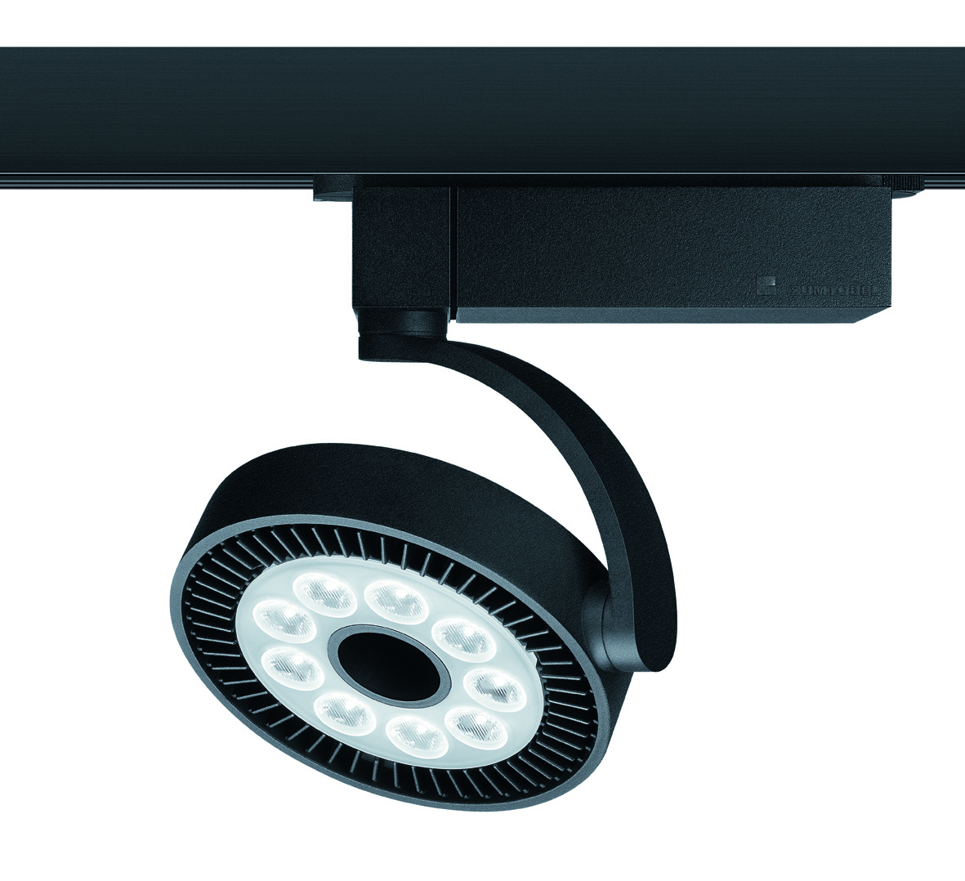

Foto 2: Il proiettore LED compatto Elevo per l’ottima illuminazione d'accento delle superfici e degli elementi architettonici delle facciate.
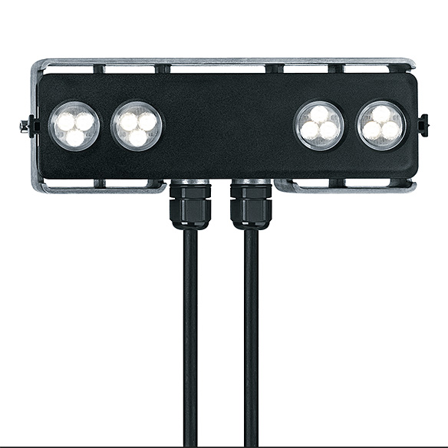

Foto 3: L’apparecchio LED da incasso Pan si integra nella struttura della facciata e illumina in modo mirato finestre, davanzali e nicchie.
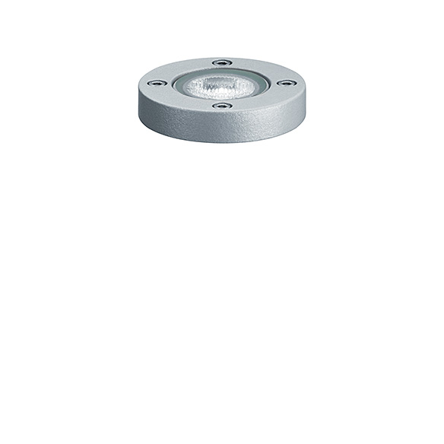

Foto 4: L’apparecchio LED per illuminazione di emergenza Onlite Puresign convince per l’ottima funzionalità e per l’eleganza della forma.


Ulteriori informazioni:
Zumtobel Lighting GmbH
Nikolaus Johannson
Head of Brand Communication
Schweizer Strasse 30
A-6850 Dornbirn

Tel +43-5572-390-26427
Cell. +43 664 80892 3202
Email nikolaus.johannson@zumtobel.com

www.zumtobel.com

Riguardo a Zumtobel
Zumtobel è produttrice leader internazionale nelle soluzioni illuminotecniche globali che cercano l’armonia tra luce e architettura. In qualità di leader nell’innovazione, Zumtobel offre una scelta completa di apparecchi d'illuminazione e sistemi di gestione della luce di alta qualità per tutte le applicazioni professionali negli edifici, tra cui uffici e istituti di formazione, vendite e presentazioni, hotel e wellness, salute e cura, arte e cultura, industria e tecnica. Zumtobel è un marchio del Gruppo Zumtobel, con sede legale a Dornbirn, Vorarlberg (Austria).

Zumtobel. La luce.

